נספחים לפעולה מס' 3:
נספח 3.1
דוגמא לטבלה שאמורה להתקבל בחלק 2 של הפעולה
הטבלה לצורך המחשה, כמובן שיכול להיות שהחניכים ייבחרו כותרות אחרות.
אמיצה | נקשרת לבני אדם | רגישה | מצחיקה | חכמה | אפשר לשחק איתה | יכולות יוצאות דופן | "כמו בן אדם" | מקריבה מעצמה

נספח 3.2
טבלה למדריך: עובדות מגניבות על בעלי חיים
(המשך הטבלה גם בעמוד הבא)
עובדה | החיה הנכונה | תכונות אפשריות מתאימות
מלקקים אחד את השני, וכך עוזרים אחד לשני לנקות חלקים בגוף שקשה להגיע אליהם עם הלשון של עצמך. כשאחד מהם רוצה שילקקו אותו, הוא נעמד בתנוחה מסויימת. כמו כן, זו הדרך שלהם להוכיח את הקרבה לחבריהם הטובים מתוך העדר הגדול. | פרה | חברות
בזמן סכנה, כשטורפים מתקרבים למשפחה, כל הצאצאים נכנסים אל הפה של האם, ונשארים שם עד שהוא הולך | דגים (דגי אמנון) | חברות  חכמה  הקרבה
גם הסבתות והדודות של הקטנים עוזרות לאמא לטפל בהם | פיל | חברות  הקרבה
מקרה שחוקרים ראו: הדודה של הגורים, אחות האם, לא הרשתה לאבא לבוא לשחק, אז הוא חיכה שהיא תירדם ואז קרה להם בשקט שייצאו, והם יצאו ושיחקו | שועל | משחק  "חיה מצחיקה"
לפעמים, כמה אמהות מגדלות את הגורים יחד, וככה הן מצליחות בקלות להשיג להן מספיק אוכל וגם לנוח מדי פעם | עכברים | חכמה
אוהבים לשחק ביניהם על ידי בעיטה בפירות כמו בכדורים | תרנגולים | חכמה, תקשורת
הן יודעות לפתוח דלתות בעצמן, והרבה פעמים נעזרות אחת בשנייה כדי לעשות את זה | כבשה | חכמה  "חיה מצחיקה"
אם הילדים שלהן אבדו, הן הולכות מרחקים ארוכים מאד כדי לנסות ולמצוא אותם | פרה | אומץ/תעוזה  רגישות
חוקרים צפו בזכר שבת זוגו נטרפה. הוא עמד דומם ליד גופתה, ובימים הבאים הסתובב בראש מורכן, עיניו שקעו, ומעמדו בלהקה ירד כי לא היה לו כח נפשי להתגונן מול אווזים אחרים. רק כעבור שנה הוא התאושש ומצא בת זוג חדשה. | אווז | רגישות
כשמישהו חולה או פשוט כבר זקן, כולם מאטים את ההליכה או עוצרים בשבילו, מטפלים בו ודואגים להביא לו מזון | פיל | רגישות  הקרבה
כשקבוצה שלהם מוצאת ערימת מזון גדולה, הם טופחים זה על זה, מתחבקים, מחזיקים ידיים, מצמידים את פיותיהם אחד לשני ומשמיעים צווחות | קופים (שימפנזה) | משחק
הצאצאים מתקשרים עם האם ואחד עם השני באמצעות קולות עוד לפני שהם יוצאים לעולם, כשהם עוד למעשה עוברים. הם קוראים ומגיבים להתנהגותה ולקריאות שלה. | תרנגולות (ואפרוחים) | חכמה  יכולות יוצאות דופן
יכולות לזהות ולהבדיל בין ריחות מקילומטרים | פרות | חכמה  חושים חדים  יכולות יוצאות דופן
הנקבה דוחה מחזרים מסויימים ומראה שהיא נענית לאחרים על-ידי קפיצות, זינוקים ונענוע אוזניים. בני-הזוג משמיעים צלילים על-קוליים. | עכברים | חכמה, יכולות יוצאות דופן
במקומות שונים אנשים סיפרו שראו את האמא והאבא נעמדים באמצע הכביש בכפר, ועוצרים את התנועה כדי לתת לצאצאים שלהם לעבור | תרנגולות | חכמה  אומץ
מקיימים קשרים עם בן זוג אחד קבוע. מופע החיזור נעשה על ידי הזכר, וכולל מעופים שונים סביב הקן המלווים בקולות. זוגות של בעלי חיים אלה שרים דואטים זה לזו לפני הזריחה, ע"מ לחזק את הקשר הזוגי ולתת תוקף לנחלתם. | בזים | יכולות יוצאות דופן
האמהות מלמדות את ילדיהן איזה צמחים לאכול כדי להבריא כשחולים, והם אכן חוזרים לאכול את הצמחים האלה כשהם חולים במהלך החיים | כבשה | חכמה  יכולת למידה
לאחר מות חבר בקבוצה עורכים מעין לוויה – סובבים סביבו כמה פעמים, ואם אינו זז מסתדרים בפניהם כלפי חוץ, ולבסוף תולשים ענפים ודשא ומפילים אותם סביב הגופה. | פילים | חברות  "כמו בן אדם"
לפעמים מישהו מהחבורה שלהם מנסה לתקוף אנשים, ואז מישהו אחר מהלקה "מגונן" על האנשים, "מפריד כוחות" ומצליח להרגיע את החבורה שלו (תרנגולות) | תרנגולות | חכמה  אומץ
הקטנים עושים ביניהם תחרויות ריצה | טלאים (של כבשים) | משחק

נספח 3.3
דמויות/מיתוסים של בע"ח בסרטים מול המציאות

באגס באני
רמי העכבר מ"רטטוי"

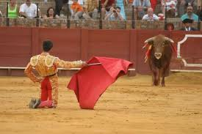
השור הזועם

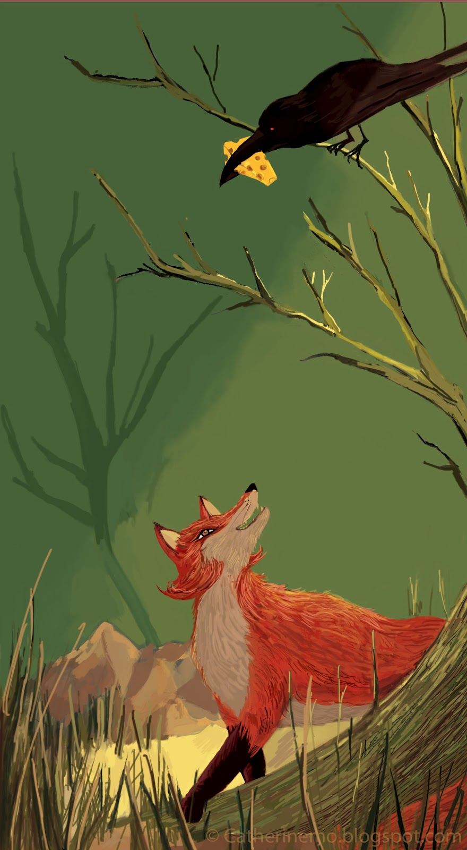
השועל והעורב

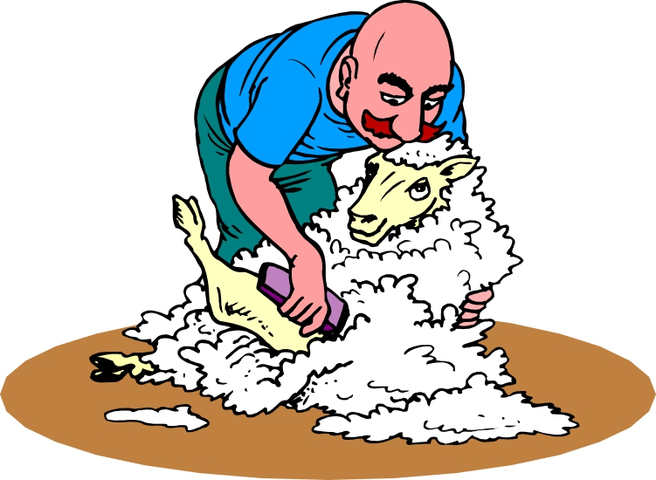
הכבשה ששמחה להיגזז

נספח 3.4
שאלות ותשובות על כל כרטיסייה:
* באגס באני - מה מאפיין אותו בסרט? אוכל גזר כל הזמן. האם זה ככה במציאות? במציאות ארנבים אוכלים בעיקר עלים וחציר. אם תתנו לארנב גזר עם עלה בקצה, הוא יאכל רק את הקצה וישאיר את הגזר. למעשה, אם תתנו לארנב רק גזר כל הזמן, הוא ימות.
* רטטוי - מכירים את הסרט? על עכברוש שהופך לשף. מה מאפיין עכברים בסרטים? אוכלים גבינה. האם זה ככה במציאות? במציאות יש לעכברים אפים מאד רגישים, והם ממש לא ירצו לאכול גבינות משובחות "מסריחות". הם נמשכים למאכלים עם הרבה סוכרים, כגון דגנים ופירות. לאחרונה הפרלמנט בבריטניה אפילו פרסם הנחיה רשמית שאומרת שמי שיש לו עכבר בבית והוא מעוניין לתפוס אותו (כדי לשחרר אותו אח"כ בחוץ), כדאי לו לשים במלכודת "ביסקטוויטים, שיבולת שועל, קורנפלקס מתוקים ושוקולד".

* משל השועל והעורב: מה מסופר במשל, מישהו מכיר? (אם לא, ספרו בעצמכם): השועל עובר ליד עץ שעליו ישב עורב ובפיו גבינה. לאחר שהשועל ניסה כמה דרכים לגנוב לעורב את הגבינה, הוא התחיל להחמיא לעורב באומרו שיש לו קול יפה, ושהוא בוודאי זמר מופלא. השועל ביקש מן העורב לשיר לו, והעורב, אשר לא חשד בדבר, התחיל לשיר. ברגע שהוא פתח את הפה, הגבינה נפלה מפיו היישר לידי השועל. מוסר ההשכל של משל זה הוא שאסור להיות שאננים, ושאנו תמיד צריכים לחשוד באויבנו, ולהתכונן לאפשרות שייתכן שהוא מנסה להערים עלינו. ומה במציאות? האם הוא קשור לעורבים ולשועלים בעולם האמיתי? (אפשר לשאול שאלות מנחות): האם עורבים ושועלים מדברים ביניהם ? (תשובה: עורבים ושועלים לא מדברים ביניהם, ולא מדברים בכלל. הם בקושי מכירים אלה את אלה, כי העורבים ערים ביום וישנים בלילה, והשועלים ישנים ביום, בתוך מקום מסתור, וערים בלילה). האם מישהו מהם מציק אחד לשני? (תשובה: אם מישהו מהם מציק לשני, זה עורבים לשועלים, כי הם רואים בשועלים סכנה, והם צורחים עליהם בחבורה גדולה ומגרשים אותם אם הם מוצאים שועל ער ביום).
* השור הזועם: מה אנחנו יודעים על שוורים במלחמות שוורים? (קיימת אמונה שהשור הזועם רץ אל "לוחם השוורים" כי הוא מתמלא זעם כשהוא רואה את הצבע האדום שבדגל) ומה במציאות? למעשה השור הוא עיוור צבעים, והסיבה שהוא זועם היא בגלל הסיטואציה המרגיזה שהוכנס אליה, בלי קשר לצבע: הפר מובא למלחמות השוורים כשהוא עיוור כמעט לחלוטין, לאחר שהוחזק בחשיכה מוחלטת במשך 48 שעות לפני המופע. בתחילת המופע מריצים אותו ברחבי הזירה, גורמים לו להתנגש בדברים ותוקעים בו כידונים. כך שהפר היה זועם גם אם היו מחזיקים בפניו חפצים אחרים, בצבעים אחרים.
* הכבשה ששמחה להיגזז: מה זה אומר? קיימת אמונה שכבשים שמחות שגוזזים להן את הצמר, כי כשמגיע הקיץ יהיה להן חם אתו. ומה במציאות? הכבשים משירות את הצמר שלהן בעצמן מדי אביב, הן לא צריכות שהאדם יגזוז אותו. החוואים מגיעים בכוונה בתחילת כל אביב, כדי לא לאבד את הצמר לפני שיתחיל לנשור מעצמו. מכיוון שגוזזים אותן לפני שמתחיל להיות חם, אין לכבשים איך להתגונן מהקור, ממש כמו אדם עירום במצב כזה - רק שהן אפילו יותר רגישות לקור מבני אדם.

נספח 3.5
מיתוסים על בע"ח- לינקים לסרטונים
באגס באני והגזר-
חפשו ביוטיוב "Bugs Bunny- Carrots are Divine"
מלחמות שוורים +באגס באני-
חפשו ביוטיוב "Bully For Bugs 1953"
רטטוי –
חפשו ביוטיוב "Ratatouille – Remy Experiencing Food as Colour"

נספח 3.6
טבלת התכונות (דוגמא)
תכונה | לאילו חיות יש אותה?
יש להם חוש ריח מאד מפותח
מנקים אחד את השני
האבא מגדל את הילדים
נשארים עם בן זוג אחד כל החיים
מתאבלים על המתים שלהם
מתקלחים ב"אמבטיות חול"
שמונת בעלי החיים שמגודלים הכי הרבה בעולם בשביל לייצר מגופם מזון
אנשים מחזיקים אותם כחיות מחמד
מגדלים והורגים אותם בתעשיות העור/פרווה
יכולים לשמוע קולות מאד נמוכים שבני אדם לא יכולים
מבצעים עליהם ניסויים במכוני מחקר בישראל
לפעמים הם מאמצים תינוקות של מינים אחרים
משתמשים בהם באירועי בידור (קרקס, קוסמות) שמופיעים בישראל
קרה שהם הצילו בני אדם
נקבה מנהיגה את הלהקה שלהם

נספח 3.4
רשימת בעלי החיים לילדים
נחש | חולדה | כריש | דב | פרה | כלב ים | סוס | אריה | קוף
תוכי | פיל | דבורה | לוויתן | סוריקטה | ביזון | למור | שפמנון | ברווז
צפרדע | פינגווין | סוס ים | שועל | אווז | ברבור | נשר | טרמיט | יונה
חזיר | סנאי | תרנגולת | חגב | עכבר | חתול | זיקית | צפרדע | חמור
לוויתן | עטלף | נמר | עזר | דולפין | דביביון | כלב ים | שרקן | ארנב

נספח 3.8
למדריך: התכונות של בעלי החיים
התשובות הנכונות לטבלה:
תכונה | לאילו חיות יש אותה?
יש להם חוש ריח מאד מפותח | נחשים, חולדות, כרישים, דובים, פרות, כלבים
מנקים אחד את השני | סוסים, אריות, פרות, קופים, תוכים
האבא מגדל את הילדים | שפמנון, חולדה, ברווז, צפרדע, קופים, פינגווינים, סוסי ים, שועלים
נשארים עם בן זוג אחד כל החיים | אווזים, ברבורים, גיבונים (קוף), נשרים, שועלים, טרמיטים, יונים
מתאבלים על המתים שלהם | עורבנים, פילים, ג'ירפות, שימפנזים
מתקלחים ב"אמבטיות חול" | חזירים, סנאים, תרנגולות, סוסים, כלבים
שמונת בעלי החיים שמגודלים הכי הרבה בעולם בשביל לייצר מגופם מזון | בסדר יורד: תרנגולת, ברווז, חזיר, ארנב, כבשה, עז, פרה, שרקן  (הרחבה: יותר ממיליארד ארנבים מגודלים למזון ברחבי העולם. מספר השרקנים המגודלים למזון הוא 65 מיליון, בעיקר בדרום אמריקה ובאפריקה)
אנשים מחזיקים אותם כחיות מחמד | חזירים, כלבים, תרנגולים, חתולים, תוכים, כבשים
מגדלים והורגים אותם בתעשיות העור/פרווה | כלבים, שועלים, דביבונים, כלבי ים, פרות, קנגורו, ארנבים, כלבי ים, דובים
יכולים לשמוע קולות מאד נמוכים שבני אדם לא יכולים | פילים, פרות, עכברים, עטלפים, חתולים
מבצעים עליהם ניסויים במכוני מחקר בישראל | תרנגולות, דגים, צפרדעים, חזירים, פרות, כבשים, עיזים, עטלפים, יונים, קופים, סוסים, כלבים, חתולים, חמורים.
לפעמים הם מאמצים תינוקות של מינים אחרים | תרנגולת, כלבה, חתולה, נמרה, קופה
משתמשים בהם באירועי בידור (קרקס, קוסמות) שמופיעים בישראל | חתולים, כלבים, סוסים, יונים
קרה שהם הצילו בני אדם | כלבים, חזירים, עזים, סוס, תוכי, לוויתן, פיל, גורילה, דולפין, חתול
נקבה מנהיגה את הלהקה שלהם | פילים, דבורים, לוויתנים, סוריקטה, שימפנזה, ביזון (סוג של פר), חולדה, למור (סוגים מסויימים של בעלי החיים האלה)

